彩虹原則，健康飲食法(三)
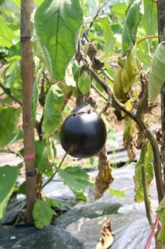
蔬果彩虹原則，健康新方向


藍紫色的蔬果，如藍莓、葡萄、茄子、桑椹等，富含「花青素」，有強效的抗氧化能力及維持細胞正常連結，抗氧化力大概是維生素E的50倍、維生素C的18倍，可維持血管穩定與彈性，很適合經常熬夜與壓力大的上班族，還有降低癌症、幫助於記憶力等功效。

此外，白色的蔬果，如洋蔥、大蒜、韭黃、白蘿蔔等，具「含硫化合物」，以大蒜來說，其大蒜素經過轉換後會變成二丙烯基硫化物等，可誘導體內癌細胞自然凋亡，也具有解毒功效，能間接減少黃麴毒素對肝細胞的毒性傷害。

多食當季食材，少量多樣最健康蔬果中富含的多樣營養素及健康功效已不容贅述，陳祐偉最後提醒，六大類的食物當中，沒有一種是可以互相取代的，也沒有任何保健食品與藥品可以取代天然的食物，飲食的大原則是「量少取精」，盡量選用營養價值高的天然食物，更要選擇在地的當季食材，才能吸收到更多的營養素喔！

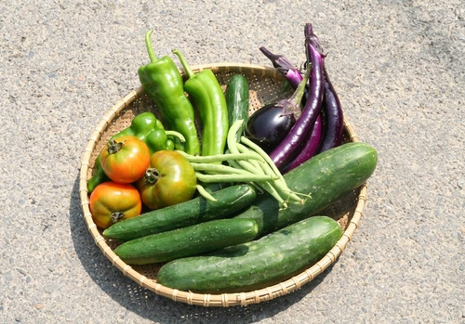
作者：鄭微宣

